# رابعاً- الأدوار والمسؤوليات

يشكل نظام الرصد والتقييم أداة شاملة تمكّن المؤسسات من تتبّع البرامج والمشاريع الحكومية والإنمائية، وضمان توافقها مع السياسات الوطنية والخطط الاستراتيجية وأجندة التنمية المستدامة.

يقوم النظام على تجميع وتنظيم البيانات الأساسية للمشاريع، بما في ذلك الميزانيات التقديرية، الجهات الممولة، الوزارات المسؤولة عن التنفيذ، الأهداف القطاعية، المواقع الجغرافية، الجداول الزمنية، إضافة إلى الوثائق الداعمة المرتبطة بها.

ومن خلال هذه المدخلات، يقوم النظام بتوليد سلسلة من الإجراءات التشغيلية التي تشمل متابعة مؤشرات الأداء، الرقابة على التمويل، تتبع الصرف، المراقبة الميدانية، وإصدار تقارير دورية دقيقة. وتظهر نتائج هذه العمليات في شكل مخرجات واضحة مثل لوحات متابعة تفصيلية، تقارير تقدم، مؤشرات تفصيلية لنسب الإنجاز، وقياسات دقيقة لمستوى تنفيذ الاستراتيجيات الوطنية.

وبهذه الآلية، يدعم النظام تحسين آليات التخطيط، ويعزز التنسيق بين مختلف الأطراف الوطنية والدولية، كما يرفع مستوى الشفافية في إدارة الموارد. وعلى المدى البعيد، يساهم النظام في تعزيز كفاءة استخدام الموارد المالية، تسريع تحقيق مستهدفات التنمية المستدامة، وبناء ثقة المانحين والمجتمع بقدرة المؤسسات الحكومية على تحقيق نتائج ملموسة.

**توزيع الأدوار والمسؤوليات**

**الواجهة 1 – صفحة تسجيل الدخول**

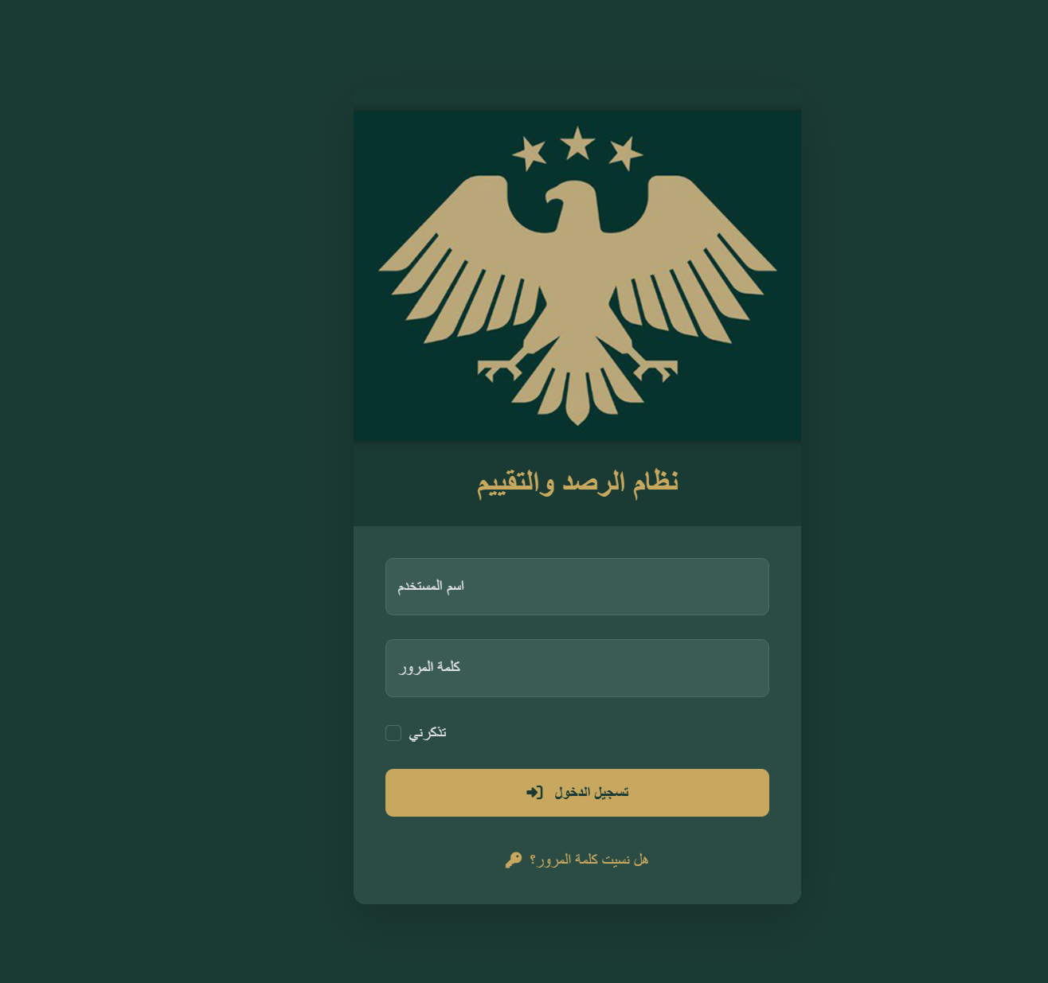

**شرح الواجهة:**

واجهة تسجيل الدخول هي البوابة الأساسية للوصول إلى النظام. يتم من خلالها إدخال بيانات الاعتماد الخاصة بكل مستخدم ليتم التعرف على صلاحياته.

**الوظائف المتاحة:**

* إدخال اسم المستخدم وكلمة المرور.
* تفعيل خيار "تذكرني" للاحتفاظ بالبيانات.
* تسجيل الدخول للنظام.
* استعادة كلمة المرور في حال نسيانها.

|  |  |  |  |  |
| --- | --- | --- | --- | --- |
| **الوظيفة** | **مسؤول النظام** | **مستخدم الوزارات** | **مدخل البيانات** | **مستخدم القراءة** |
| تسجيل الدخول | ✔️ | ✔️ | ✔️ | ✔️ |
| استعادة كلمة المرور | ✔️ | ✔️ | ✔️ | ✔️ |

**مصفوفة الصلاحيات:**

**الواجهة 2 – واجهة إدارة الاستراتيجيات**

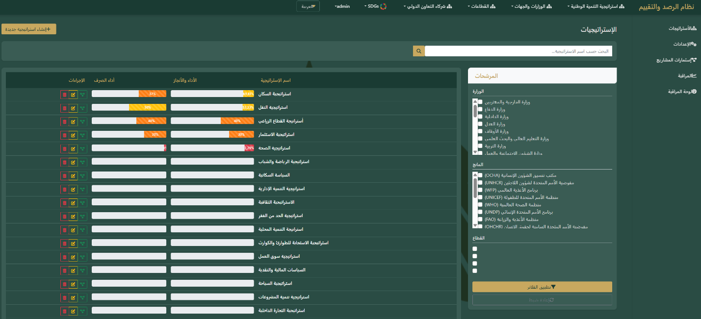**شرح الواجهة:**

واجهة الاستراتيجيات تمثل المستوى الأعلى في النظام، ومن خلالها يتم إدارة جميع الاستراتيجيات الوطنية المرتبطة بالسياسات، البرامج، والمشاريع.

**الوظائف المتاحة:**

* إضافة استراتيجية جديدة.
* تعديل بيانات الاستراتيجيات الموجودة.
* حذف الاستراتيجيات.
* ربط الاستراتيجية بسياسات محددة.
* عرض تفاصيل التقدم والإنجاز.

**مصفوفة الصلاحيات:**

|  |  |  |  |  |
| --- | --- | --- | --- | --- |
| **الوظيفة** | **مسؤول النظام** | **مستخدم الوزارات** | **مدخل البيانات** | **مستخدم القراءة** |
| قراءة الاستراتيجيات | ✔️ | ✔️ | ✔️ | ✔️ |
| إضافة استراتيجية | ✔️ | ✖️ | ✖️ | ✖️ |
| تعديل استراتيجية | ✔️ | ✖️ | ✖️ | ✖️ |
| حذف استراتيجية | ✔️ | ✖️ | ✖️ | ✖️ |

**الواجهة 3 – واجهة إدارة السياسات**

**شرح الواجهة:**

واجهة السياسات تمثل المستوى التنفيذي للاستراتيجيات، حيث يتم إنشاء وإدارة السياسات التي تدعم تحقيق أهداف الاستراتيجية.

**الوظائف المتاحة:**

* إضافة سياسة جديدة.
* تعديل بيانات السياسات الحالية.
* حذف السياسات.
* ربط السياسات ببرامج معينة.
* عرض مؤشرات الأداء الخاصة بالسياسات.

**مصفوفة الصلاحيات:**

|  |  |  |  |  |
| --- | --- | --- | --- | --- |
| **الوظيفة** | **مسؤول النظام** | **مستخدم الوزارات** | **مدخل البيانات** | **مستخدم القراءة** |
| قراءة السياسات | ✔️ | ✔️ | ✔️ | ✔️ |
| إضافة سياسة | ✔️ | ✖️ | ✖️ | ✖️ |
| تعديل سياسة | ✔️ | ✖️ | ✖️ | ✖️ |
| حذف سياسة | ✔️ | ✖️ | ✖️ | ✖️ |

**الواجهة 4 – واجهة إدارة البرامج**

**شرح الواجهة:**

واجهة البرامج تسمح بإنشاء برامج رئيسية مرتبطة بالسياسات، كما يمكن من خلالها إنشاء برامج فرعية لدعم تقسيم الأنشطة وتنظيمها.

**الوظائف المتاحة:**

* إضافة برنامج جديد وربطه بسياسة معينة.
* تعديل بيانات البرنامج.
* حذف البرامج.
* إنشاء برامج فرعية ضمن البرنامج الرئيسي.
* عرض مؤشرات الأداء لكل برنامج.

**مصفوفة الصلاحيات:**

|  |  |  |  |  |
| --- | --- | --- | --- | --- |
| **الوظيفة** | **مسؤول النظام** | **مستخدم الوزارات** | **مدخل البيانات** | **مستخدم القراءة** |
| قراءة البرامج | ✔️ | ✔️ | ✔️ | ✔️ |
| إضافة برنامج | ✔️ | ✖️ | ✖️ | ✖️ |
| تعديل برنامج | ✔️ | ✖️ | ✖️ | ✖️ |
| حذف برنامج | ✔️ | ✖️ | ✖️ | ✖️ |

**الواجهة 5 – واجهة البرامج الفرعية**

**شرح الواجهة:**

واجهة البرامج الفرعية تسمح للمستخدمين بإنشاء وإدارة البرامج المنبثقة عن البرامج الرئيسية لتسهيل متابعة الأنشطة والتقارير.

**الوظائف المتاحة:**

* إضافة برنامج فرعي جديد وربطه بالبرنامج الرئيسي.
* تعديل بيانات البرامج الفرعية.
* حذف البرامج الفرعية.
* عرض تفاصيل البرامج الفرعية ومؤشرات الأداء.

**مصفوفة الصلاحيات:**

|  |  |  |  |  |
| --- | --- | --- | --- | --- |
| **الوظيفة** | **مسؤول النظام** | **مستخدم الوزارات** | **مدخل البيانات** | **مستخدم القراءة** |
| قراءة البرامج الفرعية | ✔️ | ✔️ | ✔️ | ✔️ |
| إضافة برنامج فرعي | ✔️ | ✖️ | ✖️ | ✖️ |
| تعديل برنامج فرعي | ✔️ | ✖️ | ✖️ | ✖️ |
| حذف برنامج فرعي | ✔️ | ✖️ | ✖️ | ✖️ |

**الواجهة 6 – واجهة إدارة المشاريع**

**شرح الواجهة:**

واجهة إدارة المشاريع هي الواجهة المخصصة لإنشاء المشاريع الجديدة ومتابعة تفاصيلها وربطها بالبرامج والسياسات ذات الصلة.

**الوظائف المتاحة:**

* إضافة مشروع جديد وربطه بالبرنامج الفرعي.
* تعديل بيانات المشاريع الحالية.
* حذف المشاريع.
* رفع المرفقات الخاصة بالمشاريع.
* عرض بيانات المشاريع وتقدمها.

**مصفوفة الصلاحيات:**

|  |  |  |  |  |
| --- | --- | --- | --- | --- |
| **الوظيفة** | **مسؤول النظام** | **مستخدم الوزارات** | **مدخل البيانات** | **مستخدم القراءة** |
| قراءة المشاريع | ✔️ | ✔️ | ✔️ | ✖️ |
| إضافة مشروع | ✖️ | ✖️ | ✔️ | ✖️ |
| تعديل مشروع | ✖️ | ✖️ | ✔️ | ✖️ |
| حذف مشروع | ✖️ | ✖️ | ✔️ | ✖️ |

**إضافة خطوة تحقق مشاريع (عمود اعتماد المشروع)**

**الواجهة 7 – واجهة استمارات المشاريع**

**شرح الواجهة:**

واجهة استمارات المشاريع تُستخدم لتعبئة بيانات التقدم والإنجاز لكل مشروع على حدة، وتتضمن تفاصيل الصرف المالي والأنشطة المنفذة.

**الوظائف المتاحة:**

* تعبئة استمارات المشاريع.
* رفع المستندات الداعمة.
* اعتماد الاستمارات من قبل المستخدمين المخولين.
* عرض تقارير الإنجاز.

|  |  |  |  |  |
| --- | --- | --- | --- | --- |
| **الوظيفة** | **مسؤول النظام** | **مستخدم الوزارات** | **مدخل البيانات** | **مستخدم القراءة** |
| قراءة الاستمارات | ✔️ | ✔️ | ✔️ | ✖️ |
| تعبئة استمارة | ✖️ | ✖️ | ✔️ | ✖️ |
| تعديل استمارة | ✖️ | ✖️ | ✔️ | ✖️ |
| حذف استمارة | ✖️ | ✖️ | ✔️ | ✖️ |

**مصفوفة الصلاحيات:**

**الواجهة 8 – واجهة مقاييس المشروع**

**شرح الواجهة:**

واجهة مقاييس المشروع تُستخدم لإدخال القيم المستهدفة والمحققة للمؤشرات الخاصة بكل مشروع، وتُظهر مستوى الإنجاز بدقة.

**الوظائف المتاحة:**

* إضافة القيم المستهدفة.
* إدخال القيم المنفذة.
* تعديل بيانات المقاييس.
* حذف القيم عند الحاجة.

**مصفوفة الصلاحيات:**

|  |  |  |  |  |
| --- | --- | --- | --- | --- |
| **الوظيفة** | **مسؤول النظام** | **مستخدم الوزارات** | **مدخل البيانات** | **مستخدم القراءة** |
| قراءة المقاييس | ✔️ | ✔️ | ✔️ | ✖️ |
| إضافة قيمة | ✖️ | ✖️ | ✔️ | ✖️ |
| تعديل القيم | ✖️ | ✖️ | ✔️ | ✖️ |
| حذف القيم | ✖️ | ✖️ | ✔️ | ✖️ |

**الواجهة 9 – واجهة خطط العمل (مراحل تنفيذ المشروع)**

**شرح الواجهة:**

واجهة خطط العمل توفر عرضًا تفصيليًا للخطط التنفيذية للمشاريع بما في ذلك نسب الإنجاز وأداء الصرف، وتُستخدم لمتابعة مدى التقدم في تحقيق الأهداف.

**الوظائف المتاحة:**

* عرض تفاصيل خطط المشاريع.
* مقارنة نسب الإنجاز مع الخطط المحددة.
* تحديث حالة تنفيذ الخطط.

**مصفوفة الصلاحيات:**

|  |  |  |  |  |
| --- | --- | --- | --- | --- |
| **الوظيفة** | **مسؤول النظام** | **مستخدم الوزارات** | **مدخل البيانات** | **مستخدم القراءة** |
| قراءة الخطط | ✔️ | ✔️ | ✔️ | ✖️ |
| تعديل حالة الخطة | ✖️ | ✖️ | ✔️ | ✖️ |
| حذف الخطة | ✖️ | ✖️ | ✔️ | ✖️ |

**الواجهة 10 – لوحة التحكم العامة**

**شرح الواجهة:**

لوحة التحكم العامة تعرض نظرة شاملة على الاستراتيجيات، السياسات، البرامج، والمشاريع ونسب الإنجاز، وتُستخدم من قبل المدراء والمشرفين لمراقبة الأداء.

**الوظائف المتاحة:**

* عرض المؤشرات الرئيسية للأداء.
* استعراض تقدم الاستراتيجيات والبرامج.
* تحليل نسب الإنجاز.
* مقارنة أداء الجهات المختلفة.

**مصفوفة الصلاحيات:**

|  |  |  |  |  |  |
| --- | --- | --- | --- | --- | --- |
| **الوظيفة** | **مسؤول النظام** |  | **مستخدم الوزارات** | **مدخل البيانات** | **مستخدم القراءة** |
| عرض لوحة التحكم | ✔️ |  | ✔️ | ✔️ | ✔️ |
| تحليل المؤشرات | ✔️ |  | ✔️ | ✖️ | ✖️ |
| تصدير التقارير | ✔️ |  | ✔️ | ✖️ | ✖️ |

**الواجهة 11 – إدارة الوزارات**

**شرح الواجهة:**

تعرض هذه الواجهة جميع الوزارات والجهات الرسمية المشاركة في النظام. يمكن من خلالها متابعة الأداء العام لكل وزارة، نسب الإنجاز، وأداء الصرف المالي المرتبط بها. كما تتيح إضافة وزارة جديدة عند الحاجة.

**الوظائف المتاحة:**

* إنشاء وزارة جديدة.
* تعديل بيانات الوزارات.
* حذف وزارة.
* عرض مؤشرات الأداء والصرف لكل وزارة.

**مصفوفة الصلاحيات:**

|  |  |  |  |  |
| --- | --- | --- | --- | --- |
| **الوظيفة** | **مسؤول النظام** | **مستخدم الوزارات** | **مدخل البيانات** | **مستخدم القراءة** |
| إنشاء وزارة جديدة | ✔️ | ✖️ | ✖️ | ✖️ |
| تعديل بيانات وزارة | ✔️ | ✖️ | ✖️ | ✖️ |
| حذف وزارة | ✔️ | ✖️ | ✖️ | ✖️ |
| عرض المؤشرات | ✔️ | ✖️ | ✖️ | ✖️ |

**الواجهة 12 – لوحة معلومات المشاريع**

**شرح الواجهة:**

تقدم هذه الواجهة نظرة شاملة لجميع المشاريع المدرجة في النظام، مع عرض حالة التقدم، نسب الإنجاز، وأداء الصرف لكل مشروع. كما يمكن تصفية المشاريع بحسب الوزارة أو الجهة الممولة.

**الوظائف المتاحة:**

* تصفح جميع المشاريع الجارية أو المكتملة.
* متابعة نسب الأداء والإنجاز.
* عرض تفاصيل الصرف المالي.
* تصنيف المشاريع حسب الوزارة أو الجهة الممولة.

**مصفوفة الصلاحيات:**

|  |  |  |  |  |
| --- | --- | --- | --- | --- |
| **الوظيفة** | **مسؤول النظام** | **مستخدم الوزارات** | **مدخل البيانات** | **مستخدم القراءة** |
| تصفح المشاريع | ✔️ | ✔️ | ✔️ | ✔️ |
| متابعة الأداء | ✔️ | ✔️ | ✖️ | ✖️ |
| تعديل بيانات المشاريع | ✖️ | ✖️ | ✔️ | ✖️ |
| تصنيف المشاريع | ✔️ | ✔️ | ✔️ | ✖️ |

**الواجهة 13 – لوحة متابعة المؤشرات الاستراتيجية**

**شرح الواجهة:**

تعرض هذه الواجهة مؤشرات الأداء والإنجاز على مستوى الاستراتيجيات الوطنية. كل بطاقة تمثل استراتيجية معينة، وتوضح السياسات والبرامج والمشاريع التابعة لها مع نسب الإنجاز وأداء الصرف.

**الوظائف المتاحة:**

* عرض ملخص الأداء لكل استراتيجية.
* متابعة عدد السياسات والبرامج والمشاريع التابعة.
* مقارنة نسب الإنجاز وأداء الصرف.
* دعم متخذي القرار من خلال البيانات المرئية.

**مصفوفة الصلاحيات:**

|  |  |  |  |  |
| --- | --- | --- | --- | --- |
| **الوظيفة** | **مسؤول النظام** | **مستخدم الوزارات** | **مدخل البيانات** | **مستخدم القراءة** |
| عرض المؤشرات | ✔️ | ✔️ | ✔️ | ✔️ |
| مقارنة الأداء | ✔️ | ✔️ | ✔️ | ✖️ |
| تعديل بيانات استراتيجية | ✔️ | ✖️ | ✖️ | ✖️ |

**الواجهة 15 – لوحة تقارير الأداء الشاملة**

**شرح الواجهة:**

تعرض لوحة تقارير الأداء الشاملة ملخصات متقدمة حول الأداء المالي والفني لجميع المشاريع والاستراتيجيات. تحتوي على مؤشرات بصرية مثل الرسوم البيانية والنسب المئوية لتوضيح مستوى التقدم العام.

**الوظائف المتاحة:**

* عرض تقارير شاملة على مستوى المشاريع والاستراتيجيات.
* تحليل الصرف مقابل الإنجاز.
* مقارنة أداء القطاعات المختلفة.
* تصدير تقارير لدعم صنع القرار.

**مصفوفة الصلاحيات:**

|  |  |  |  |  |
| --- | --- | --- | --- | --- |
| **الوظيفة** | **مسؤول النظام** | **مستخدم الوزارات** | **مدخل البيانات** | **مستخدم القراءة** |
| عرض التقارير | ✔️ | ✔️ | ✖️ | ✔️ |
| تحليل الأداء | ✔️ | ✔️ | ✖️ | ✖️ |
| تصدير التقارير | ✔️ | ✔️ | ✖️ | ✖️ |